**10.1.4**—**183**

符合即办条件纳税人办理税务注销

**(税务注销即时办理）**

【您要办的业务名称】

税务注销即时办理

【您在什么情况下需要办理此业务】

符合下列条件的纳税人在办理税务注销时，税务机关提供即时办结服务，采取“承诺制”容缺办理，即时出具清税文书：

1.办理过涉税事宜但未领用发票、无欠税（滞纳金）及罚款的纳税人，主动到税务机关办理清税。

2.未处于税务检查状态、无欠税（滞纳金）及罚款、已缴销增值税专用发票及税控专用设备，且符合下列情形之一的：

（1）纳税信用级别为A 级和B 级的纳税人。

（2）控股母公司纳税信用级别为A 级的M 级纳税人。

（3）省级人民政府引进人才或经省级以上行业协会等机构认定的行业领军人才等创办的企业。

（4）未纳入纳税信用级别评价的定期定额个体工商户。

（5）未达到增值税纳税起征点的纳税人。

【您需要提供什么材料】

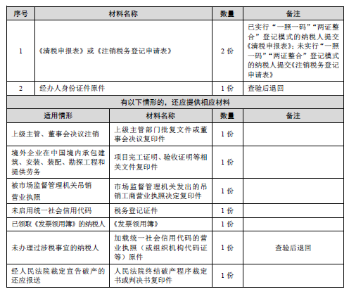【您可以通过哪些途径办理此业务】

您可以采取线上线下两种途径办理此业务。

为了您更加安全、便捷、高效办理业务，建议您采取线上办理。办理途径为：登陆国家税务总局湖北省电子税务局：【我要办税】-【综合信息报告】-【状态信息报告】-【注销税务即时办理】。具体操作流程参见“阳小税·涉税通”-“阳小税· 教你办”模块。

您还可以前往汉阳区办税服务厅办理，地址为：汉阳区政务服务中心二楼（武汉市汉阳区四新北路125号）

【该项业务的办理时限】

即时办结

【如您遇到任何疑问，可以通过以下方式联系我们】

1.微信扫码登陆“武汉税务·码上办”微信小程序平台

2.电话：027-83412366

【您需要注意什么】

（1）若纳税人存在税控设备，需先注销税控设备。

（2）纳税人存在房产、土地、车船税源登记，做好相关税务处理后，注销其相应的税源登记。

（3）处于非正常状态纳税人在办理注销税务登记前，需先解除非正常状态，补办申报纳税手续。

（4）纳税人应结清应纳税款、多退（免）税款、滞纳金和罚款，缴销发票。